10. ŘÍJNA CESTOPISNÁ BESEDA
17.30 HODIN GALERIE

MŮJ AFRICKÝ PŘÍBĚH CESTOPISNÉ PROMÍTÁNÍ HANY HINDRÁKOVÉ

Cestovatelka, spisovatelka a bývalá dobrovolnice Hana Hindráková si Keňu zamilovala natolik, že se tam stále vrací. Přijďte si poslechnout, co ji přivedlo do Afriky a jak se od dobrovolnictví dostala k psaní románů z afrického prostředí. Její poutavé vyprávění o Keni je doplněné fotografiemi a videem.
Součástí besedy je prodej originálních afrických šperků, které vyráběly ženy v nairobských chudinských čtvrtích.

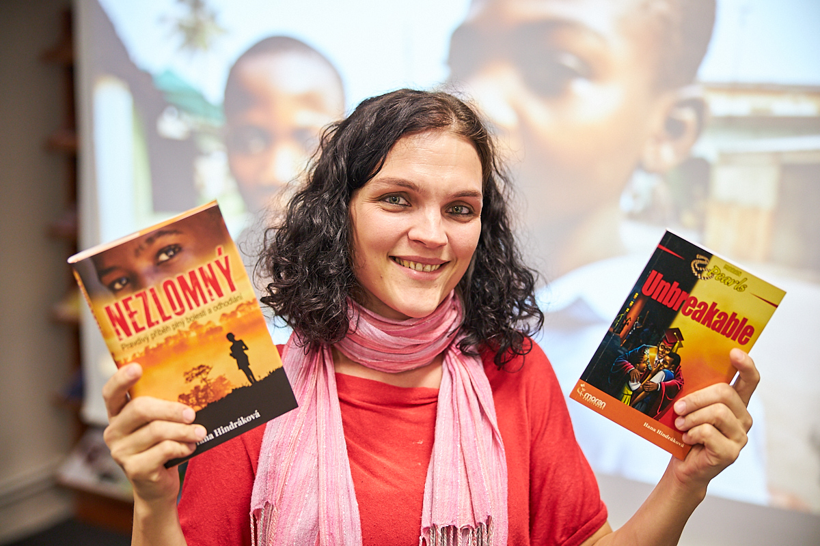

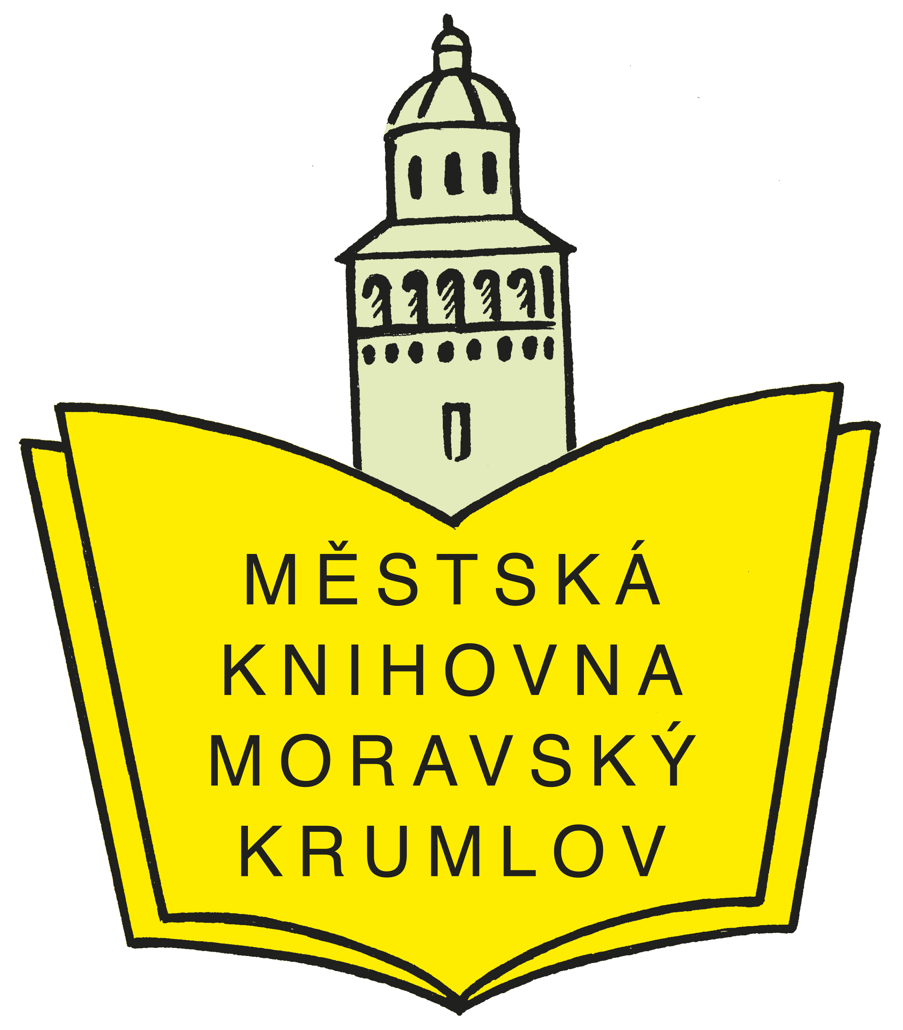

VSTUPNÉ 50,- Kč

